МОУ «Шалинская средняя общеобразовательная школа» Пестречинского
муниципального района Республики Татарстан

Конспет урока по информатике:

Учитель информатики Гимадиева Миннезифа Шакуровна
2007-2008 уч.год

Цель урока:
Обучающие:
- иметь представление о различных диаграммах, которые используются в Excel;
- знать алгоритм создания графиков;
- уметь строить графики различных математических функций;
Развивающие:
- развитие компьютерного кругозора, который позволит смело открывать любое приложение среды и разбираться в нужных функциях;
- производить любые расчеты Excel;
- учащиеся должны знать запись формулы и ввод мате-матических формул;
- представление формульной зависимости на графике;
- использовать оформление: выбирать шрифты, заливки и т.д.
Воспитывающие:
- создание простейших моделей объектов и процессов в виде чертежей, диаграмм, графиков;
- решать задачи в среде электронных таблиц;
- использовать приобретенные знания и умения в прак-тической деятельности и повседневной жизни;
Программно- дидактическое обеспечение: ПК, программа Microsoft Excel, презентация урока в программе Power Point, инструкции к работе, мультимедиапроектор, экран.
Ход урока
1. Организационный момент.
Проверка знаний: (проверка может быть в форме беседы, диктанта или в виде кроссворда, теста и т.д.)
- Какое программное средство называют электронной таблицей?
- Чем отличается электронная таблица от текстового редактора?
- Основная рабочая единица …
- Какая ячейка называется активной?
- Как обозначаются заголовки столбцов и строк?
- Как определяется адрес ячейки?
- Какие типы данных могут храниться в ячейке?
- Что такое форматирование?
- Как называется документ, созданный в MICROSOFT EXCEL?
- Как изменить ширину столбца и высоту строки?
- Сколько столбцов и строк в одном рабочем листе?
- Какие типы данных могут храниться в ячейке?
- Как называется самая верхняя строка любой прикладной программы?
- Как выделить ячейку?
- Как выделить нужный столбец?
- В процессе автозаполнения указатель мыши принимает …
- Как изменить шрифт?
- К какому типу относятся следующие данные: «12365548» ; «С праздником» ; «1999г».
- Как получить текст с содержанием дней недели?
- Какое выравнивание принимается к тексту?
- Какие функции имеет ЭТ и для чего она используется?
- Основные элементы ЭТ …
- Какой лист называется активный?
- Назовите , знакомые вам по работе с редактором Word, элементы окна Excel.
- Как делается форматирование?
- Какое выравнивание применяется к числу?
- С чего начинается формула? И для чего она используется?
- Как выделить блок ячеек?
- В процессе выделения диапазон ячеек , указатель мыши принимает форму…
- Как размещать текст в ячейке в несколько строк?
- Что можно присвоить ячейке?
- Часть рабочей книги называется…
- Как выделить нужную строку?
- То, что, часто вешают на уши?
- Название кнопки, который все вместе плюсует …
- ###### такой запись в ячейке указывает, что …
- Как получить ряд нечетных чисел ?
- Как объединить ячейки?
- В MS Excel сколько видов указателя мыши?
- Устройство для ввода информации…
Знакомство с новым материалом.
Построение графиков.
Для представления числовых данных использу-ются такие средства графики, как диаграммы. Электронная таблица использует 14 стандартных типов диаграмм и 20 нестандартных. Различают гистограммы, линейчатые диаграммы, график, круговые, точечные и т. д. Типы диа-грамм задаются в зависимости от обрабатываемых дан-ных и или уровня наглядности представленных числовых данных.
Построение диаграммы осуществляется лишь при нали-чии числовых данных. После ввода данных, их необходимо выделить и задать функцию построения диаграммы, либо командой Вставка- Диаграмма, либо с помощью пиктограммы.
Основными элементами диаграммы являются : ряд данных; легенда; подписи данных; заголовки (название диаграммы, названия осей ); оси координат. Каждый из элементов , кроме ряда данных, может существовать на диаграмме.
Легенда – это подпись, определяющая категорию данных на диаграмме, с использованием различных узоров или цвета. Основные элементы диаграммы:
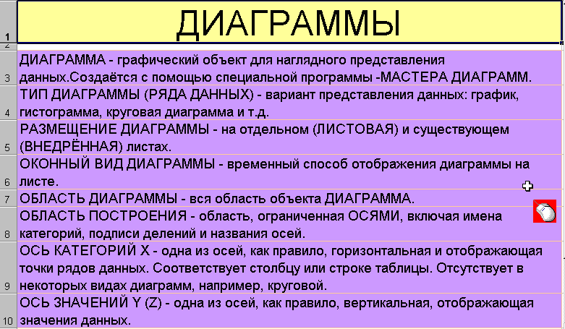
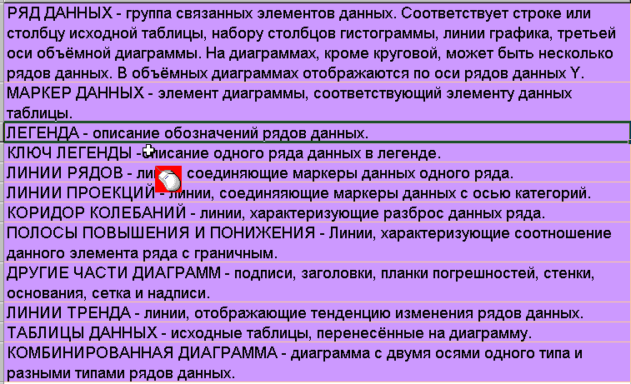

График – это диаграмма, а изображающая функциональ-ную зависимость переменных данных в виде кривой или ломаной линии.
Диаграммы могут располагаться как на листе с данными, по которым она строится, так и на отдельных листах.
Создание диаграмм и графиков происходит по шагам при помощи Мастера диаграмм.

Практическое задание.
Воспользовавшись Мастером функции составить таблицу значений функции у=х² в интервале [ -3;3] шагом 1
1. Для заполнения ряда абсцисс примените маркер заполнения. Подберите ширину столбцов.
2. Введите формулу и вычислите значения функции.
3.Выделить диапазон данных все вместе.
4. Запускать Мастер диаграмм и выбирать тип Нестан-дартные → Гладкий график → Далее → Ряд→ (щелкаем в поле для Подписи по оси Х и проводим мышью по ячейкам, в которых имеются значения х) → Далее → (в поле для Названия диаграммы –можно вводить имя диаграммы или имя графика )→ Далее → Готово.
Чтобы привести порядок в диаграмме : можно изменить размеры внутренних элементов.
Оси координат. Щелчок по ним прав. клав.(мышка) →Формат оси→Шкала→Пересечение с осью (значений) в категории номер (надо поставить число, под каким номером может пересекаться ось Х с осью У – короче начало координат) →ОК.
Очень важно во время работы с диаграммами, чтоб не ошибиться, указать мышью именно на тот элемент изображения, который требуется изменить, внимательно приглядываться к всплывающим подсказкам.
Здесь показываю презентацию «Форматирование графиков»
Закрепление нового материала.
Учащиеся должны построить различные графики, легенды можно убрать.
Практические задания для заполнения таблицу значений:
При вводе в формулу функций удобно использовать Мастер функций. Например , пусть нам необходимо составить таблицу значений функции:
1. y=x² на отрезке [-3;3] с шагом 1.
1.)Подготовить таблицу, ввести значения аргумента. Выделить ячейку, в которую нужно поставить первое значение функции.
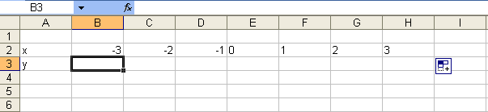

2.) Ввести команду [Вставка Функция…].
3)На диалоговой панели Мастер функции: шаг 1 в списке Категория: выбрать вариант Математические , а в списке
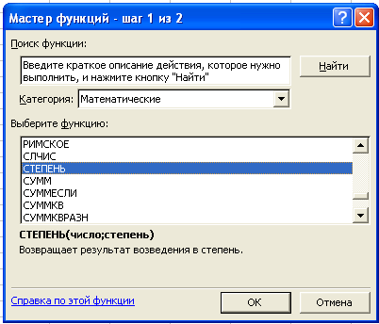
Функция : выбрать вариант Степень. Щелкнуть по кнопке ОК.

- На появившейся панели Аргументы функции ввести значения числа и показателя степени.Для ввода имени ячейки, где хранится число, щелкнуть покнопкесо стрелочкой в поле Число и в электронных таблицах выделить ячейку В2.
- Ввести в поле Степень число 2.
- Выделить ячейку В3 , в которой теперь хранится формула =Степень(В2;3) и заполнить ряд значений функций с помощью ко-
манды [ Правка – Заполнить - Вправо].
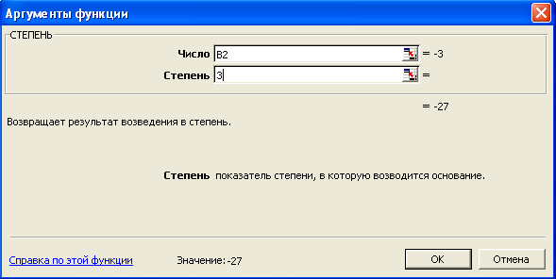

2. С использованием Мастера функций получить таблицу значения функции у=(х-5)² на отрезке [-5;5] с шагом 1 и построить график.
Физкультминутка обязательна!!!
Итоги урока.
Оценить работу класса и назвать отличившиеся учеников.

Домашнее задание
1.Знать этапы построения графиков и уметь как использовать формулы для вычислениязначения функции;
2. У кого дома компьютер попробовать построить график данной функции у= -1/2*х² +5
С использованием Мастера функций получить таблицу значения функции у= -1/2*х² +5 на отрезке на отрезке [-5;5] с шагом 0,5 и построить график.

Вопросы для проверки знаний:

I вариант
1.Какое программное средство называют электронной таблицей?
- Чем отличается электронная таблица от текстового редактора?
- Основная рабочая единица …
- Какая ячейка называется активной?
- Как обозначаются заголовки столбцов и строк?
- Как определяется адрес ячейки?
- Какие типы данных могут храниться в ячейке?
- Что такое форматирование?
- Как называется документ, созданный в MICROSOFT EXCEL?
- Как изменить ширину столбца и высоту строки?
- Сколько столбцов и строк в одном рабочем листе?
- Какие типы данных могут храниться в ячейке?
- Как называется самая верхняя строка любой прикладной программы?
- Как выделить ячейку?
- Как выделить нужный столбец?
- В процессе автозаполнения указатель мыши принимает …
- Как изменить шрифт?
- К какому типу относятся следующие данные: «12365548» ; «С праздником» ; «1999г».
- Как получить текст с содержанием дней недели?
20. Какое выравнивание принимается к тексту?

Вопросы для проверки знаний:

II вариант
- Какие функции имеет ЭТ и для чего она используется?
- Основные элементы ЭТ …
- Какой лист называется активный?
- Назовите , знакомые вам по работе с редактором Word, элементы окна Excel.
- Как делается форматирование?
- Какое выравнивание применяется к числу?
- С чего начинается формула? И для чего она используется?
- Как выделить блок ячеек?
- В процессе выделения диапазон ячеек , указатель мыши принимает форму…
- Как размещать текст в ячейке в несколько строк?
- Что можно присвоить ячейке?
- Часть рабочей книги называется…
- Как выделить нужную строку?
- То, что, часто вешают на уши?
- Название кнопки, который все вместе плюсует …
- ###### такой запись в ячейке указывает, что …
- Как получить ряд нечетных чисел ?
- Как объединить ячейки?
- В MS Excel сколько видов указателя мыши?
- Устройство для ввода информации…

Практические задания для заполнения таблицу значений:
При вводе в формулу функций удобно использовать Мастер функций. Например , пусть нам необходимо составить таблицу значений функции:
1. y=x² на отрезке [-3;3] с шагом 1.
1.)Подготовить таблицу, ввести значения аргумента. Выделить ячейку, в которую нужно поставить первое значение функции.

2.) Ввести команду [Вставка Функция…].
3)На диалоговой панели Мастер функции: шаг 1 в списке Категория: выбрать вариант Математические , а в списке Функция : выбрать вариант Степень. Щелкнуть по кнопке ОК.

- На появившейся панели Аргументы функции ввести значения числа и показателя степени.Для ввода имени ячейки, где хранится число, щелкнуть покнопкесо стрелочкой в поле Число и в электронных таблицах выделить ячейку В2.
- Ввести в поле Степень число 3.
- Выделить ячейку В3 , в которой теперь хранится формула =Степень(В2;3) и заполнить ряд значений функций с помощью команды [ Правка – Заполнить - Вправо].

2. С использованием Мастера функций получить таблицу значения функции у=(х-5)² на отрезке
[-5;5] с шагом 1 и построить график

